上机题二
实验步骤：(分两种情况:各变量是无符号整数；各变量是有符号整数)
- 对于上述定义的数据，编写完整的汇编语言程序，运行正常并在DEBUG下运行观察运行结果，S=？6A
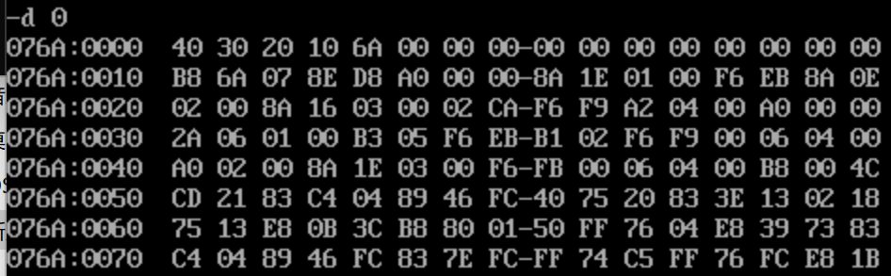
（2）将你程序中的数据A、B、C、D分别改为70H、60H、40H、20H，那么你的程序运行后，你见到的结果又是什么？即S=？9A
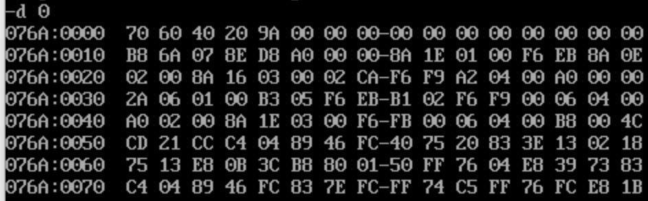
（3）什么是运算结果溢出?本程序对于不同的数据可能使中间结果或最终结果产生溢出。在什么情况下，哪些指令会产生溢出。说一说应对程序中可能如何设计程序(比如S应重新定义为S DW ?)。
运算结果溢出是指计算产生的结果超出了数据类型的表示范围。在本程序中，有可能发生溢出的情况是在乘法和除法过程中。为了应对可能的溢出，可以考虑使用更大的数据类型（如DW或DD），或者在计算前检查操作数的范围。
（4）对于除数为0的情况如何考虑？比如数据A、B、C、D分别为80H、90H、10H、00H时，或其其它分母出现0的情况怎样处理？
对于除数为0的情况，应该在程序中进行检查并避免除以0。在处理数据A、B、C、D为80H、90H、10H、00H的情况时，可以在进行除法操作前检查除数是否为0，如果是0则可以输出错误信息、中止程序、或进行其他的错误处理。

源程序如下：
1.无符号数计算：
_DATA SEGMENT 'DATA'
A db 40h
B db 30h
C db 20h
D db 10h
S db ?
_DATA ENDS

_TEXT SEGMENT 'CODE'
ASSUME CS:_TEXT,DS:_DATA
Start: MOV AX, _DATA
MOV DS, AX
MOV AL, A
MOV BL, B
MUL BL
MOV CL, C
MOV DL, D
ADD CL, DL
DIV CL
MOV S, AL
MOV AL, A
SUB AL, B
MOV BL, 5
MUL BL
MOV CL, 2
DIV CL
ADD S, AL
MOV AL, C
MOV BL, D
DIV BL
ADD S, AL
MOV AX, 4C00h
INT 21H
_TEXT ENDS
END Start
2.有符号数计算：
_DATA SEGMENT 'DATA'
A db 40h
B db 30h
C db 20h
D db 10h
S db ?
_DATA ENDS

_TEXT SEGMENT 'CODE'
ASSUME CS:_TEXT,DS:_DATA
Start: MOV AX, _DATA
MOV DS, AX
MOV AL, A
MOV BL, B
IMUL BL
MOV CL, C
MOV DL, D
ADD CL, DL
IDIV CL
MOV S, AL
MOV AL, A
SUB AL, B
MOV BL, 5
IMUL BL
MOV CL, 2
IDIV CL
ADD S, AL
MOV AL, C
MOV BL, D
IDIV BL
ADD S, AL
MOV AX, 4C00h
INT 21H
_TEXT ENDS
END Start

